ФЕДЕРАЛЬНАЯ СЛУЖБА СУДЕБНЫХ ПРИСТАВОВ

|  |  |  |
| --- | --- | --- |
| **656056,**  **г. Барнаул,**  **ул. Пушкина, 17**  **тел. доверия**  **63-96-92**  **Колл-центр**  **29-59-38** |  | **Главное управление Федеральной службы судебных приставов по Алтайскому краю** |

*27 апреля 2023 года Пресс-релиз г. Барнаул*

**После вмешательства судебных приставов**

**организовано водоотведение сточных вод от многоэтажных домов**

Судебные приставы обязали профильный комитет администрации города организовать водоотведение поверхностных сточных вод в районе двух многоэтажных домов по Змеиногорскому тракту.

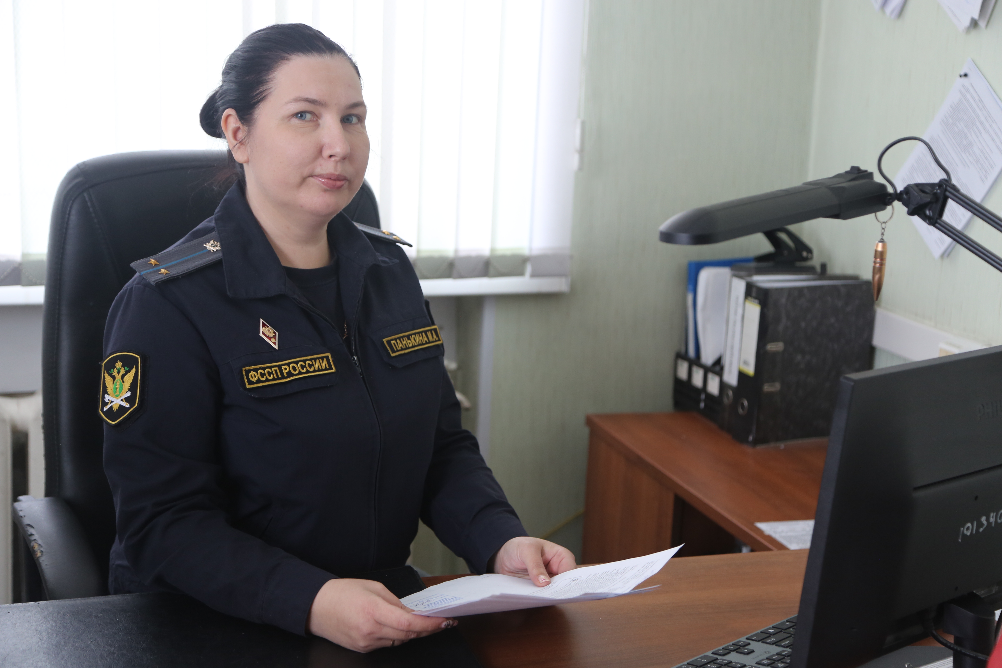

Исполнительный документ поступил в межрайонный отдел судебных приставов по исполнению особо важных исполнительных производств Главного управления ФССП России по Алтайскому краю.

Прокуратура г. Барнаула выступила с иском в суде в интересах граждан с целью организации надлежащего водоотведения сточных вод в районе жилых зданий по Змеиногорскому тракту 104п и 104м/5. Решением Центрального района суда г. Барнаула комитет обязали устранить выявленные нарушения.

Судебный пристав - исполнитель, возбудив исполнительное производство, надлежащим образом уведомил должника, предупредив об ответственности за неисполнение решения суда. Комитет, осознавая факт, что уклонение от исполнения судебного решения влечет за собой административную и уголовную ответственность, поспешил исполнить судебное решение, заключив муниципальный контракт на выполнение соответствующих работ.

В настоящее время решение суда исполнено, водоотведение поверхностных сточных вод организовано путем устроения дренажного канала. Жители домов имеют возможность передвигаться по сухим асфальтным дорожкам.

**Пресс-служба ГУФССП России по Алтайскому краю**